系級： | 組別： | 實驗日期：
學號： | 姓名：
**~**~**~**~**~**~**~**~**~**~**~**~**~**~**~**~**~**~**~**~**~**~**~**~**~**~**~**~**~
：串級放大器
【項目】RC耦合放大電路
3、，，，。
第1級的電壓增益。
第2級的電壓增益。
兩級的總電壓增益。
4、嗎？。？ 。
5、計算出，，。
6、第5步驟的筆算結果與第3步驟之實測結果相符嗎？
7、輸入訊號與輸出訊號相位關係
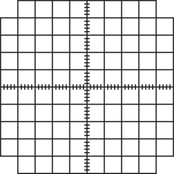
8、加電容後，測得，，，。
第1級的電壓增益。
第2級的電壓增益。
兩級的總電壓增益。
9、比較第8步驟與第3步驟，有何不同？

